CURICULUM VITAE

Alfrilia Yusni Pongtinggi, Lahir di Langda, Toraja Utara pada tanggal 14 April 2000. Anak pertama dan terakhir, buah cinta dari pasangan suami istri, Joni Pongtinggi (ayah) dan Almh. Yustin Tallupadang (ibu). Dididik dan dibesarkan dengan penuh kasih sayang dan

dalam suasana hidup yang sangat sederhana.

Beberapa jenjang pendidikan formal yang telah penulis lalui yakni:

1. Tingkat Taman Kanak-kanak (TK): TK. Kristen Madandan Tahun 2004.
2. Tingkat Sekolah Dasar (SD): SDN NO 283 INP.LANGDA sekarang SD 8 Sopai, diterima pada tanggal 18 Juli 2005 dan lulus Tahun 2011.
3. Tingkat Sekolah Menengah Pertama (SMP): SMPN 1 Sopai, diterima pada tanggal 11 Juli 2011 dan lulus Tahun 2014.
4. Tingkat Sekolah Menengah (SMA): SMA Kristen Makale, diterima 7 Juli 2014 dan lulus Tahun 2017.
5. Tingkat Perguruan Tinggi (PT): IAKN Toraja, masuk Tahun 2017 mengambil jurusan Teologi Kristen.

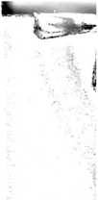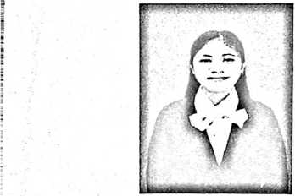

;■

! 2 j»

n

lii

il

18

i 'i

U

;

\

i

‘

h.'

